24.04.2024 г. № 17/1-П

РОССИЙСКАЯ ФЕДЕРАЦИЯ

ИРКУТСКАЯ ОБЛАСТЬ  
АЛАРСКИЙ МУНИЦИПАЛЬНЫЙ РАЙОН  
МУНИЦИПАЛЬНОЕ ОБРАЗОВАНИЕ ТЫРГЕТУЙ  
АДМИНИСТРАЦИЯ

ПОСТАНОВЛЕНИЕ

**О ПРИСВОЕНИИ АДРЕСА ОБЪЕКТА АДРЕСАЦИИ**

В связи с упорядочением адресов объектов недвижимости в населенных пунктах муниципального образования «Тыргетуй»

В соответствии постановления Правительство Российской Федерации от 19.11.2014 г. №1221 «Об утверждении Правил присвоения, изменения и аннулирования адресов, руководствуясь Уставом муниципального образования Тыргетуй.

**ПОСТАНОВЛЯЮ:**

1. Присвоить следующий адрес объекту адресации: Российская Федерация, Иркутская область, муниципальный район Аларский, сельское поселение Тыргетуй, деревня Зангей, улица Механизаторов, земельный участок 6, кадастровый номер: 85:01:170201:384.

2. Опубликовать настоящее Постановление в печатном средстве массовой информации «Тыргетуйский вестник», разместить Постановление на официальном сайте администрации муниципального образования «Аларский район» на странице МО «Тыргетуй» в информационно-телекоммуникационной сети «Интернет».

3. Контроль за исполнением настоящего постановления оставляю за собой.

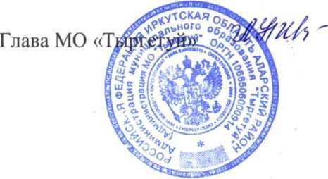

Л.Н. Иванова